

**РОССИЙСКАЯ ФЕДЕРАЦИЯ**

**Кемеровская область**

**Прокопьевский городской округ**

**ПРОКОПЬЕВСКИЙ ГОРОДСКОЙ СОВЕТ НАРОДНЫХ ДЕПУТАТОВ**

**6-го созыва**

**(третья сессия)**

**Решение № 018**

**от_29. 10. 2018**

принято Прокопьевским городским

Советом народных депутатов

26.10.2018

О внесении изменений в решение Прокопьевского городского Совета народных депутатов   
от 21.04.2006 № 64 «Об утверждении тарифов на услуги, оказываемые МУП «Спортивно-развлекательный центр «Солнечный»

На основании статьи 17 Федерального закона от 06.10.2003 № 131-ФЗ «Об общих принципах организации местного самоуправления в Российской Федерации», Устава муниципального образования «Прокопьевский городской округ», решения Прокопьевского городского Совета народных депутатов от 22.05.2014 № 81 «Об утверждении Порядков принятия решений об установлении тарифов на услуги (работы) муниципальных предприятий и учреждений Прокопьевского городского округа»,

Прокопьевский городской Совет народных депутатов

**Решил:**

1. Внести в решение Прокопьевского городского Совета народных депутатов от 21.04.2006 № 64 «Об утверждении тарифов на услуги, оказываемые МУП «Спортивно-развлекательный центр «Солнечный» (в редакции решений Прокопьевского городского Совета народных депутатов от 27.09.2012 № 878,   
от 11.04.2014 № 76, 26.04.2014 № 125, 22.12.2015 № 287, от 30.03.2017 № 413,   
от 24.11.2017 № 483) следующие изменения:

1.1. В приложении № 1 «Тарифы на услуги, оказываемые МУП «Спортивно-развлекательный центр «Солнечный» таблицу дополнить пунктом 3 следующего содержания:

|  |  |  |  |
| --- | --- | --- | --- |
| 3. | Прокат квадроцикла | билет | 150 |

2. Настоящее решение подлежит официальному опубликованию в газете «Шахтерская правда», вступает в силу после его официального опубликования.

3. Контроль за выполнением настоящего решения возложить на комитеты Прокопьевского городского Совета народных депутатов: по вопросам местного самоуправления и правоохранительной деятельности (П. П. Яцухно), по вопросам социальной политики (П.П.Худяков), по вопросам предпринимательства, жилищно-коммунального хозяйства (М. Т. Хуснулина).

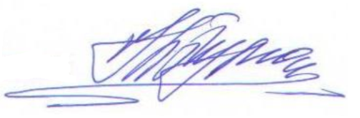

Председатель Прокопьевского

городского Совета народных депутатов Н. А. Бурдина

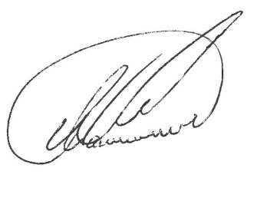

Глава

города Прокопьевска А. Б. Мамаев

« 29 » октября 2018

(дата подписания)